CANCIONES
EN CUARENTENA

AL OTRO LADO DEL RÍO (Drexler)
INTRO:
| G9 | G11 |

A (1° estrofa)
| G9 | G11 |
Clavo mi remo en el agua
| G9 - F#m | Em7 |
Llevo tu remo en el mío
| Cm | F13 |
Creo que he visto una luz
| Am 7.9 - D7 | G9 |
al otro lado del río
INTRO:
| G9 | G11 |
A (2° estrofa)
| G9 | G11 |
El día le irá pudiendo
| G9 - F#m | Em7 |
Poco a poco al frío
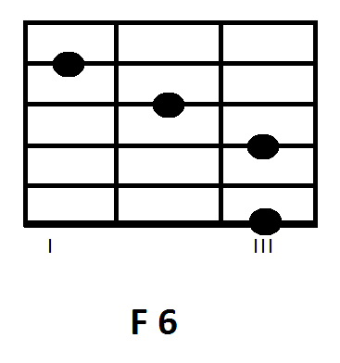
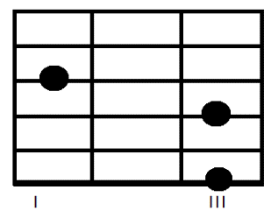
| Cm | F13 |
Creo que he visto una luz
| Am 7.9 - D7 | G9 |
al otro lado del río
Intro y puente: G 9 | G11 | G9 | f6 - algo |

B
| Cmaj7 | Bm7 |
Sobre todo creo que
| Em7 | A7sus4 – A7 |
no todo está perdido
| Am7 | D7 |
Tanta lágrima, tanta lágrima
|Am7 – Cm7 | F |
y yo, soy un vaso vacío
| Cm7 | F13 |
Oigo una voz que me llama
| G9 |
casi un suspiro,
Rema
| G9 | G11 |

A (3° estrofa)
| G9 | G9 |
En esta orilla del mundo
| G9 | G9 |
lo que no es presa es baldío
| Cm | F13 |
Creo que he visto una luz
| Am 7.9 - D7 | G9 |
al otro lado del río

INTRO:
| G9 | G11 |
Parte A (4° estrofa)
| G9 | G11 |
Yo muy serio voy remando
| Em-EmMaj7 | Em7 - C#semidism|
muy adentro sonrío
| Cm | F13 |
Creo que he visto una luz
| Am 7.9 - D7 | G9 |
al otro lado del río

Intro y puente
B
| Cmaj7 | Bm7 |
Sobre todo creo que
| Em7 | A7sus4 – A7 |
no todo está perdido
| Am7 | D7 |
Tanta lágrima, tanta lágrima
|Am7 – Cm7 | F |
y yo, soy un vaso vacío
| Cm7 | F13 |
Oigo una voz que me llama
| G9 |
casi un suspiro,
Rema (INTRO)
| G9 | G11 |

Final
| G9 | G9 |
Clavo mi remo en el agua
| G9 | G9 |
llevo tu remo en el mío
| G9 | G9 |
Creo que he visto una luz
| G9 | G9 |
al otro lado del río

Little Willow
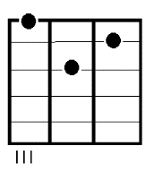
Intro
| D | | x2

A
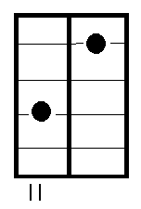
| D | | |x 7
| D | D7 |
B
| G | A | A | D - D7 |
| G | A | A | Asus 4 |
Asus4
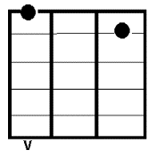
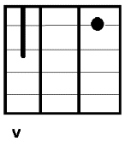
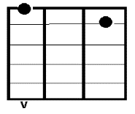
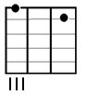
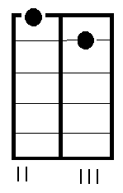
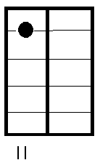
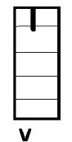
A
Arpegio: 4ta-2da-1era-2da
| | |
| | | X 4
| | | | |
| | || | |
| | || | |
| | || | |
| | | | |

Solo
Dm7 G6 o Em/D
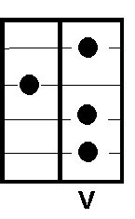
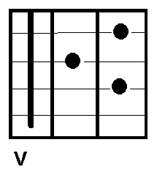
| | | x 2
| | |
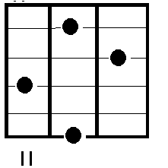
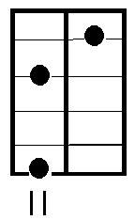
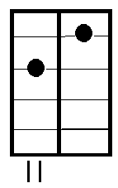
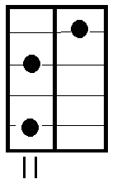
| | | | |
| | | | |

Dm7 G6 o Em/D
| | | x 2
| | |
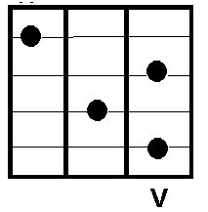
| | | | |
| | | | |

B
A
Solo (Final)

Eclipse-------Words and Music by Roger Waters D D/C Bbmaj7 Bbmaj7b5 A A7 D D/CAll that you touch, and all that you seeBbmaj7 Bbmaj7b5 A7All that you taste, all you feel D D/CAnd all that you love, and all that you hateBbmaj7 Bbmaj7b5 A7All you distrust, all you save D D/CAnd all that you give, and all that you deal Bbmaj7 Bbmaj7b5 A7And all that you buy, beg, borrow or steal D D/CAnd all you create, and all you destroy Bbmaj7 Bbmaj7b5 A7And all that you do, and all that you say D D/CAnd all that you eat, and everyone you meet Bbmaj7 Bbmaj7b5 A7And all that you slight and everyone you fight D D/CAnd all that is now, and all that is goneBbmaj7 Bbmaj7b5 A7All that's to come, and everything under D D/C Bbmaj7 Bbmaj7b5 DThe sun is in tune, but the sun is eclipsed by the moon [Heartbeat effects fade]

O Leaozinho

Gosto muito di chi ver, leãozinho
Cami iando sob o sol
Gosto muito di você, leãozinho
Para disentristecer, leãozinho
O meu coração tão só
Basta eu encontrar você nou caminho
Um filhote de liao, raio da maia
Arrastando o meu oiar como um ímã
O meu coração é o sol pai de toda cor
Quando el lhe dora a peli ao léu
Gosto de te ver ao sol, leãozinho
De te ver entrar no mar
Tua pele, tua luz, tua juba
Gosto de ficar ao sol, leãozinho
De molhar minha juba
De estar perto de você e entrar numa
Gosto muito de te ver, leãozinho
Caminhando sob o sol
Gosto muito de você, leãozinho

Quedándote o yéndote
En A
Y deberás plantar
Y ver así a la flor nacer
Y deberás crear
Si quieres ver a tu tierra en paz
El sol empuja con su luz
El cielo brilla renovando la vida
La, la, la
Ah, ah ah, ah ah
Y deberás amar
Amar, amar hasta morir
Y deberás crecer
Sabiendo reír y llorar
La lluvia borra la maldad
Y lava todas las heridas de tu alma
Ah ah ah, uh uh
Oh, la la la, oh oh
La la la, oh
La la la la, no no no
De tí saldrá la luz
Tan sólo así serás feliz
Y deberás luchar
Si quieres descubrir la fe
La lluvia borra la maldad
Y lava todas las heridas de tu alma
La la la la, la
La la la, la la la...
La la la la... la
La la, la la la, la la oh
Este agua lleva en sí la fuerza del fuego
La voz que responde por tí
Por mí...
Y esto será siempre así
Quedándote o yéndote...

LA CASA DE AL LADO
Acá no hay tango
No hay tongo ni engaño
Aquí no hay daño
Que dure cien añosPor fin buen tiempo
Aunque no hay un mango
Estoy llorando
'Toy me acostumbrando
Se pasa el año, se pasa volando
Ya no hay mas nadie que pueda alcanzarnos
Y yo mirando sentado en el campo
Como se pasa el año volando
No pasa el tiempo, no pasan los años
Inventa cosas con cosas de antaño
A nadie espera la casa de al lado
Se va acordando, se acuerda soñando
Se va acordando (se acuerda soñando)
Por eso te pido una vez más
Tomátelo con tranquilidad
Puede ser ayer, nunca o después
Pero tu amor dame alguna vez
Por eso te pido una vez más
Tomátelo con tranquilidad
Puede ser ayer, nunca o después
Pero tu amor dame alguna vez
Pero tu amor dame alguna vez
Pero tu amor dame alguna vez...

No hay tiempo, no hay hora, no hay reloj
No hay antes ni luego ni tal vez
No hay lejos, ni viejos, ni jamás
En esta olvidada invalidez
Si todos se ponen a pensar...
La vida es más larga cada vez
Te apuesto mi vida una vez más
Aquí no hay durante ni después
Deja no me lo repitas más
Nosotros y ellos, vos y yo
Que nadie se ponga en mi lugar
Que nadie me mida el corazón
La calle se empieza a incomodar...
(La, ra, ra, ra)
El baile del año terminó
(Na, na, na, na)
Los carros se encargan de cargar
Los restos del roto corazón
Acá en esta cuadra viven mil...
Clavamos en tiempo en un cartel
Somos como brujos del reloj
Ninguno parece envejecer
Mi abuelo me dijo la otra vez
Me dijo mi abuelo que tal vez
Su abuelo le sepa responder
Si el tempo es más largo cada vez
Discrepo con aquellos que creen
Que hay una sola eternidad
Descrean de toda soledad
Se engaña quien crea la verdad...

ZAMBAS
GUARANIAS
CHACARERAS

Guarania: siempre un 4to menor y dominantes secundarios.

ZAMBA
Estructura de toda zamba
Intro – A – A – B
Intro – A – A – B

6x8 ( 4 compases, undostrescuascinseis)

CHACARERAS
Estructura

El olvidao
intro
De tu palo soy hijo de tu cuero
Soy el olvida'o en la alcancia del tiempo
El que se quedo de pie poniéndote el pecho
intro
Flor obrera soy silvestre de espumas
Cuando el tren se va miro en las vías la luna
Pensando tal vez, mi pago encuentre fortuna
intro
Mi bofe se hincho cuando repartieron
De mí no se acuerdan dicen que nunca me vieron
Que no soy de aquí que ya no tengo remedio
Soy el olvida'o el mismo que un día
Se puso de pie tragando tierra y saliva
Camino hacia el sol para curar las heridas
intro
Una herida soy buscando el salario
Maestro de pie, cuidando pichones blancos
Que madurarán iluminando tu pago (Sí señor)
intro
Soy el que quedo en medio los ranchos
Guacho del fia'o a mate y guiso inventado
Hambre y rebelión fueron creciendo en mis manos (Vamonos va)
intro
No quiero de más, quiero lo que es mío
Al mazo trampia'o voy torcerle el destino
Lévantate cagón que aquí canta un argentino
Soy el olvida'o el mismo que un día
Se puso de pie tragando tierra y saliva
Camino hacia el sol para curar las heridas

LA FLOR AZUL
Que solo me voy quedando
mi viejo tunal
oyendo cantar al río
para el carnaval
Me acompaña la esperanza
en la soledad
cuando silva el huairamuyoj
por el salitral
Árbol fuiste bien coposo,
pobre corazón
árbol que quedó sin hojas
sin nidos, ni amor
Dile, dile chacarera
a esa flor azul
que de noche yo la busco
por la cruz del sur
Esa pena enamorada
pena sin cesar
buscando volverse copla
pa' hacerme llorar
Amalhaya con la suerte
que a mí me ha tocao
cantar por cantar, cantando
sin ser escuchao
Cuando recuerdo sus ojos
de dulce mirar,
me acomodo con mi perro
solito a pitar
Dile dile chacarera
a esa flor azul
que de noche yo la busco
por la cruz del sur
A7-Dm
Dm – Dm – Gm/C7- F
Gm - Dm- A7 - Dm

Matices: INTRO, Estrofa, ESTRIBILLO!

El río y tú
Aquel atardecer
sentí el rumor del río y tú.
La canción del agua
aprendió tu voz
y el corazón de la lluvia
la trajo a mi corazón.
Diré tu nombre azul,
tu esbelto andar bajo la luz
para que hasta el viento
sepa dónde estás
con tu sonrisa pequeña
soñando con mi cantar.
La canción del río y tú
que la lluvia aprendió del mar.
Intro
- | C/G | C/G | Fm | Fm |
| G# | G | C/G | C/G |
- | Am | Am | B/A | B/A |
| E7 | E7/G# | Am/G | C7 |
| F | Fm | C | A7 |
| Dm | G | C |
Final
| F | Fm | C | A7 |

Recuerdo de Ypararaí
Una noche tibia nos conocimos
Junto al lago azul de Ypacaraí
Tú cantabas triste por el camino
Viejas melodías en guaraní
Y con el embrujo de tus canciones
Iba renasciendo tu amor en mí
Y en la noche hermosa de plenilunio
De tu blanca mano sentí el calor
Que con sus caricias me dio el amor
¿Dónde estás ahora, cuñataí?
Que tu suave canto no llega a mí
¿Dónde estás ahora?
Mi ser te adora con frenesí
Todo te recuerda mi dulce amor
Junto al lago azul de Ypacaraí
Todo te recuerda
Mi amor te llama, cuñataí
Y con el embrujo de tus canciones
Iba renasciendo tu amor en mí
Y en la noche hermosa de plenilunio
De tu blanca mano sentí el calor
Que con sus caricias me dio el amor
¿Dónde estás ahora, cuñataí?
Que tu suave canto no llega a mí
¿Dónde estás ahora?
Mi ser te añora con frenesí
Todo te recuerda mi dulce amor
Junto al lago azul de Ypacaraí
Todo te recuerda
Mi amor te llama
Cuñataí

- | G | G | G | G |
| G | G | D | D |
| Am | D | Am | D7 |
| Am | Cm | G | G |

- | G | G | G | G |
| G7 | G7 | C | C |
| Cm | Cm | G | G |
| Am | D | Am | D |
| G | G7 |

- | C | Cm | G | E 7 |
| Am | D7 | G | G7 | x 2

Final: | G | Gm | G |

Rasguido:
Abajo grave - abajo agudo – arriba pulgar grave – silencio - abajo grave.
Juego de Bajos en Recuerdos de Ypacaraí

Zambita de los pobres
(versión Mercedes Sosa)
En Em (F#m capo en segundo traste)

Cuando llega el domingo,
Hasta la villa bajando voy
Y se queda mi rancho,
Como diciendo "qué sólo estoy".
Bajo de un algarrobo
Esta zambita siento cantar
Y el rasguido parece
Que me dijera "vení, bailá".
Zambita de los pobres,
Flor de los valles, luz de amistad,
Alajito es tu canto,
En los domingos del tucumán.
Cariñito del cerro,
Mi criolla buena, ¿dónde andará?
Hoy te canto la zamba
De tus domingos, palomitay.
Empochada de niebla,
Fuiste camino de la ciudad.
Mi zambita te espera,
Criollita linda, "vení, bailá".

La pomeña
(En C)
Eulogia Tapia en la poma
Al aire da su ternura
Si pasa sobre la arena
Y va pisando la luna
Si pasa sobre la arena
Y va pisando la luna
El trigo que va cortando
Madura por su cintura
Mirando flores de alfalfa
Sus ojos negros se azulan
Mirando flores de alfalfa
Sus ojos negros se azulan
El sauce de tu casa
Te está llorando
Porque te roban Eulogia
Carnavaleando
Porque te roban Eulogia
Carnavaleando
La cara se le enharina
La sombra se le enarena
Cantando y desencantando
Se le entreveran las penas
Cantando y desencantando
Se le entreveran las penas
Viene en un caballo blanco
La caja en sus manos tiembla
Y cuando se hunde la noche
Es una dalia morena
Y cuando se hunde la noche
Es una dalia morena
El sauce de tu casa
Te está llorando
Porque te roban Eulogia
Carnavaleando
Porque te roban Eulogia
Carnavaleando

LUNA TUCUMANA
En A

Yo no le canto a la luna
Porque alumbra nada mas
Le canto porque ella sabe
De mi largo caminar
Ay lunita tucumana
Tamborcito calchaquí
Compañera de los gauchos
En la senda del tafí
Ay lunita tucumana
Tamborcito calchaquí
Compañera de los gauchos
En la senda del tafí
Perdido en las cerrasones
Quien sabe vidita por donde andaré
Más cuando salga la luna
Cantaré, cantaré
A mi tucumán querido
Cantaré, cantaré, cantaré
Con esperanza o con pena
En los campos de Acheral
Yo he visto a la luna buena
Besando el cañaveral
Con esperanza o con pena
En los campos de Acheral
Yo he visto a la luna buena
Besando el cañaveral
En algo nos parecemos
Luna de la soledad
Yo voy andando y cantando
Que es mi modo de alumbrar
En algo nos parecemos
Luna de la soledad
Yo voy andando y cantando
Que es mi modo de alumbrar
Perdido en las cerrasones
Quien sabe vidita por donde andaré
Más cuando salga la luna
Cantaré, cantaré
A mi tucumán querido
Cantaré, cantaré, cantaré

ZAMBA POR VOS (En G)

Yo no canto por vos
Te canta la zamba
Y dice al cantar
No te puedo olvidar
No te puedo olvidar
Y dice al cantar
No te puedo olvidar
No te puedo olvidar
Yo no canto por vos
Te canta la zamba
Y cantando así
Canta para mí
Canta para mí
Y cantando así
Canta para mí
Canta para mí
Zambita, cantá
No la esperes más
Tenés que pensar
Que si no volvió
Es porque ya te olvidó
Perfumá esa flor
Que se marchitó
Que se marchitó
Yo tuve un amor
Lo dejé esperando
Y, cuando volví
No lo conocí
No lo conocí
Y, cuando volví
No lo conocí
No lo conocí
Dijo que, tal vez
Me estuviera amando
Me miró y se fue
Sin decir por qué
Sin decir por qué
Me miró y se fue
Sin decir por qué
Sin decir por qué
Zambita, cantá
No la esperes más
Tenés que pensar
Que si no volvió
Es porque ya te olvidó
Perfumá esa flor
Que se marchitó
Que se marchitó

e D E
DAY AFTER DAY, THEY SEND MY FRIENDS AWAY
D E
TO MANSIONS COLD AND GREY
F
TO THE FAR SIDE OF TOWN
Dm7 E
WHERE THE THIN MEN STALKS THE STREET
F E
WHILE THE SANE STAY UNDERGROUND
E D E
DAY AFTER DAY, THEY TELL ME I CAN GO
D E
THEY TELL ME I CAN BLOW
F
TO THE FAR SIDE OF TOWN
Dm7 E
WHERE IT'S POINTLESS TO BE HIGH
F E
'CAUSE IT'S SUCH A LONG WAY DOWN
E
SO I TELL THEM THAT

[Chorus]

E
I CAN FLY, I WILL SCREAM,
F
I WILL BREAK MY ARM
E
I WILL DO ME HARM
E
HERE I STAND, FOOT IN HAND,
F
TALKING TO MY WALL
E
I'M NOT QUITE RIGHT AT ALL (AM I?)
F
DON'T SET ME FREE
G
I'M AS Heavy Y AS CAN BE
F
JUST MY LIBRIUM AND ME
E E7
AND MY E.S.T MAKE THREE
A A9-A
FOR I'D RATHER STAY HERE
E
WITH ALL THE MADMEN
F#m A C#m
THAN PERISH WITH THE SADMEN ROAMING FREE
A
YES I'D RATHER PLAY HERE
E
WITH ALL THE MADMEN
F#m A Bm
FOR I'M QUITE CONTENT THEY'RE ALL AS SANE AS ME.

Bm G A F#m Bm G

silence while verse is read out

[Verse 3]
(same as verse 1)

DAY AFTER DAY, THEY TAKE SOME BRAIN AWAY
AND TURN MY FACE AROUND
TO THE FAR SIDE OF TOWN
AND TELL ME THAT IT'S REAL
THEN ASK ME HOW I FEEL

He’s misstra know it all (Stevie Wonder)
DINDI – Antonio Carlos Jobim (Frank Sinatra)
| Cmaj7 | Bbmaj7 | Cmaj7 | Bbmaj7 |
Sky, so vast is the sky, with far away clouds just wandering by
| Amaj7 | F#m | Bm | E79b |
Where do they go? Oh I don't know, don't know;
Wind that speaks to the leaves, telling stories that no one believes
Stories of love belong to you and to me
| Cmaj7 | Bmaj7 | Cmaj7 | Gm – C99b |
Oh, Dindi, if I only had words I would say all the beautiful
| Fmaj 7 | Fm6 | Cmaj7 |
Things that I see when you're with me, Oh my Dindi
| Cmaj7 | Bmaj7 | Cmaj7 | Gm – C99b |
Oh Dindi, like the song of the wind in the trees, that's how my heart is
| Fmaj 7 | Fm6 | Cmaj7 |
Singing Dindi, Happy Dindi, When you're with me
| F#mSemidism – B7 |
| Em7 | Cm69 o Cdism | Em7 – Cdism |
I love you more each day, yes I do, yes I do;
| Dm7 | Bbm6 | Dm7 – Bbm6 | Dm – G7 |
I'd let you go away, if you take me with you
Don't you know, Dindi, I'd be running and searching for you like a river that
Can't find the sea, that would be me without you, my Dindi
Can't find the sea that would be me without you Dindi
Like a river that can't find the sea, that would be me without you, my Dindi

